MA TRẬN ĐỀ THAM KHẢO KIỂM TRA HỌC KỲ II
NĂM HỌC: 2022 – 2023
MÔN: SINH HỌC – LỚP 8

Chủ đề | Nhận biết |  | Thông hiểu |  | Vận dụng
 |  |  |  |  | Cấp độ thấp |  | Cấp độ cao
 | TN | TL | TN | TL | TN | TL | TN | TL
Chương IX: Thần kinh và giác quan | - Trình bày được cấu tạo của tai.  - Đặc điểm của phân hệ đối giao cảm. |  | - Giải thích được vì sao ta xác định được âm phát ra từ bên phải hay bên trái. |  | - Giải thích vì sao người say rượu thường có biểu hiện chân nam đá chân chiêu trong lúc đi. |  | - Lấy ví dụ thực tế trong cuộc sống về sự hình thành phản xạ mới và ức chế phản xạ cũ.
Số câu: 5  Số điểm: 4  Tỉ lệ: 40% | 1  0,5  5% | 1  1  10% |  | 1  1  10% | 1  0,5  5% |  |  | 1  1  10%
Chương X: Tuyến nội tiết | - Tính chất của hoocmôn. |  | - Trình bày bằng sơ đồ chức năng của các hoocmôn tuyến tụy |  | - Phân biệt tuyến nội tiết và tuyến ngoại tiết.
Số câu: 3  Số điểm: 3  Tỉ lệ: 30% | 1  0,5  5% |  |  | 1  2  20% | 1  0,5  5%
Chương XI: Sinh sản | - Hậu quả có thể xảy ra khi xử lí việc mang thai ngoài ý muốn ở tuổi vị thành niên.  - Sự phát triển của thai nhi. |  |  |  | - Cách phòng tránh đối với việc mang thai ngoài ý muốn.
Số câu: 3  Số điểm: 3  Tỉ lệ: 30% | 1  0,5  5% | 1  1  10% |  |  |  | 1  1  10%
Tổng số câu: 11  Tổng số điểm: 10  Tỉ lệ: 100% | 5 câu  4 điểm  40% |  | 2 câu  3 điểm  30% |  | 3 câu  2 điểm  20% |  | 1 câu  1 điểm  10%

ĐỀ THAM KHẢO KIỂM TRA HỌC KỲ II
NĂM HỌC: 2022 – 2023
MÔN: SINH HỌC – LỚP 8
Thời gian làm bài: 45’

I. Phần trắc nghiệm: (3 điểm) Hãy chọn câu trả lời đúng:
Câu 1: (0,5 điểm) Người say rượu thường có biểu hiện chân nam đá chân chiêu trong lúc đi vì chất kích thích trong rượu đã ảnh hưởng đến sự điều khiển của:
A. đại não. B. trụ não.
C. tiểu não. D. não giữa.
Câu 2: (0,5 điểm) Hoocmôn glucagôn chỉ có tác dụng làm tăng đường huyết, ngoài ra không có chức năng nào khác. Ví dụ trên cho thấy tính chất nào của hoocmôn?
A. Tính phổ biến. B. Tính đặc hiệu.
C. Tính đặc trưng cho loài. D. Tính bất biến.
Câu 3: (0,5 điểm) Tuyến nào dưới đây vừa có chức năng ngoại tiết, vừa có chức năng nội tiết?
A. Tuyến trên thận. B. Tuyến giáp.
C. Tuyến yên. D. Tuyến sinh dục.
Câu 4: (0,5 điểm) Khi nói về phân hệ đối giao cảm, nhận định nào sau đây chính xác?
A. Sợi trục của nơron sau hạch ngắn. B. Sợi trục của nơron sau hạch dài.
C. Trung ương nằm ở đại não. D. Trung ương nằm ở tủy sống.
Câu 5: (0,5 điểm) Thai nhi thực hiện quá trình trao đổi chất với cơ thể mẹ thông qua bộ phận nào?
A. Ống dẫn trứng. B. Tử cung.
C. Nhau thai. D. Buồng trứng.
Câu 6: (0,5 điểm) Một người phụ nữ bình thường có khoảng bao nhiêu trứng đạt đến độ trưởng thành?
A. 800 trứng. B. 400 trứng.
C. 2000 trứng D. 1000 trứng.
II. TỰ LUẬN: (7 điểm)
Câu 7: (2 điểm) Những hậu quả có thể xảy ra khi phải xử lí đối với việc mang thai ngoài ý muốn ở tuổi vị thành niên là gì? Làm thế nào để tránh được?
Câu 8: (2 điểm) Trình bày bằng sơ đồ quá trình điều hòa lượng đường trong máu, đảm bảo giữ glucôzơ ở mức ổn định nhờ các hoocmôn tuyến tụy?
Câu 9: (2 điểm) Nêu cấu tạo của tai? Vì sao ta có thể xác định được âm phát ra từ bên phải hay bên trái?
Câu 10: (1 điểm) Hãy lấy 2 ví dụ thực tế trong cuộc sống về sự hình thành phản xạ mới và ức chế phản xạ cũ?
---------------HẾT---------------
HƯỚNG DẪN CHẤM
ĐỀ THAM KHẢO KIỂM TRA HỌC KỲ II
NĂM HỌC: 2022 – 2023
MÔN: SINH HỌC – LỚP 8
Thời gian làm bài: 45’

I. TRẮC NGHIỆM: (3 điểm)Mỗi câu trả lời đúng được 0,5 điểm

Câu | 1 | 2 | 3 | 4 | 5 | 6
Đáp án | C | B | D | A | C | B

II. TỰ LUẬN: (7 điểm)
Câu | Nội dung | Điểm
Câu 7  (2 điểm) | - Hậu quả:  + Dính buồng tử cung  + Tắc vòi trứng gây vô sinh hoặc chữa ngoài dạ con  + Tổn thương thành tử cung để lại sẹo  + Ảnh hưởng đến đời sống và tinh thần  - Cách phòng tránh:  + Ngăn trứng chín và rụng (thuốc tránh thai…)  + Tránh không để tinh trùng gặp trứng (dùng bao cao su hoặc màng ngăn âm đạo, thắt ống dẫn tinh hoặc ống dẫn trứng)  + Chống sự làm tổ của trứng đã thụ tinh | 1  1
Câu 8  (2 điểm) | 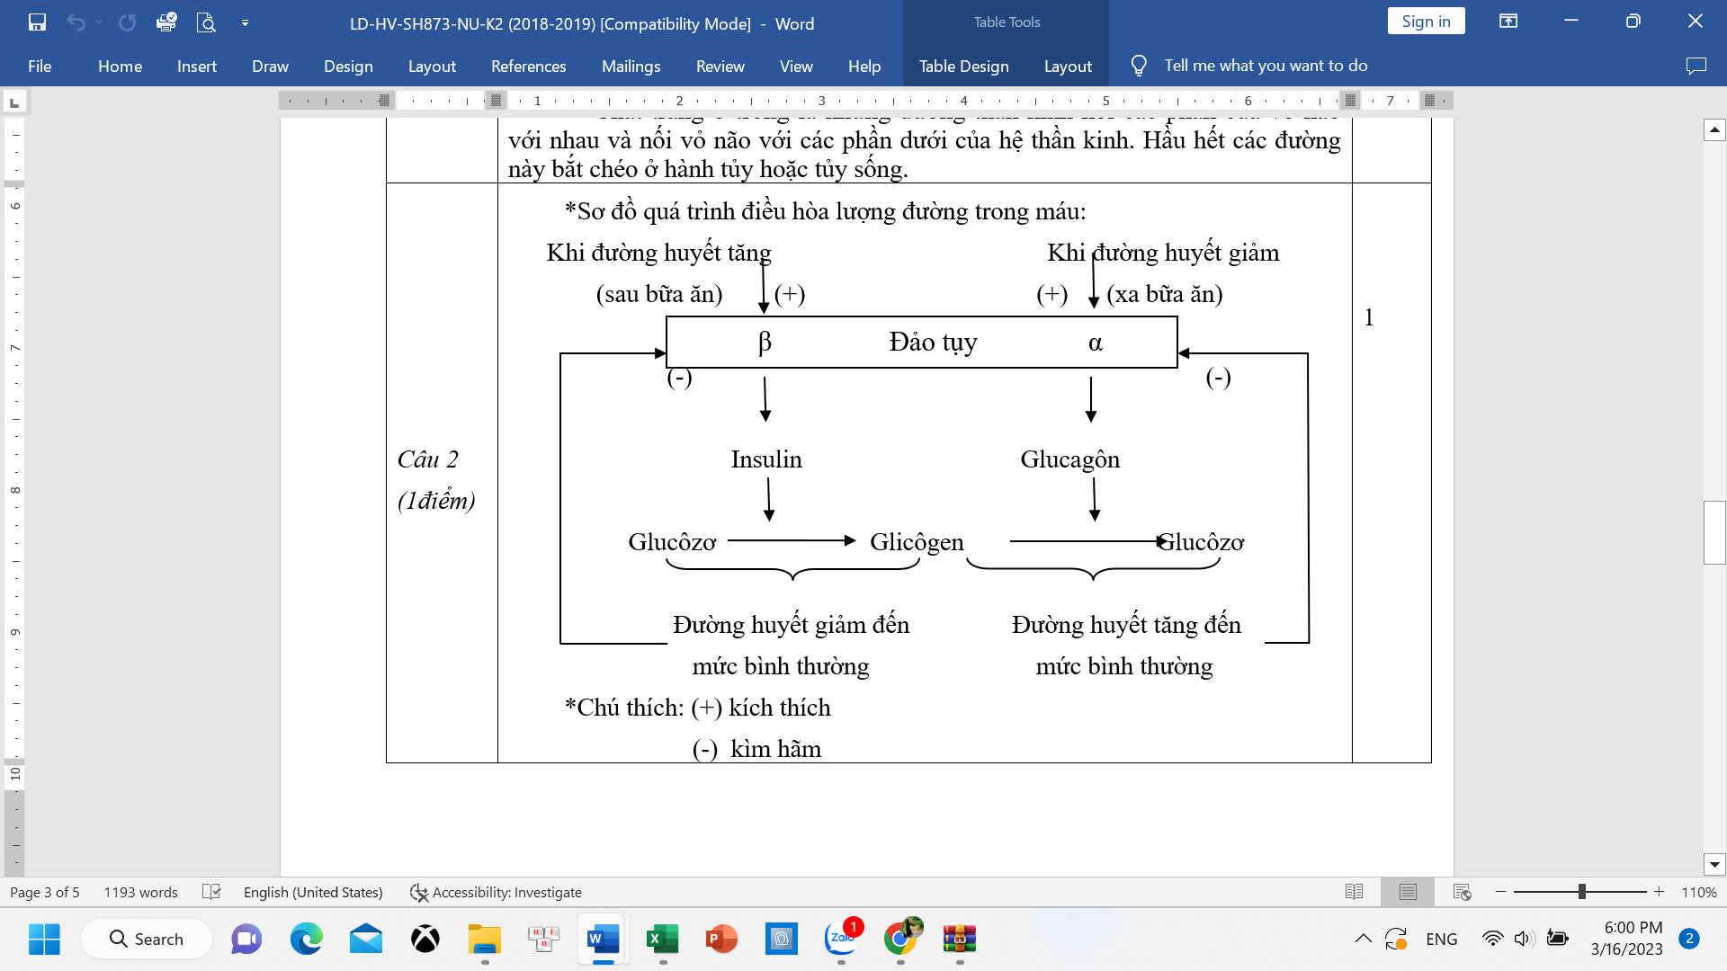 | 2
Câu 9  (2 điểm) | Cấu tạo của tai:  - Tai ngoài gồm vành tai, ống tai, màng nhĩ.  - Tai giữa: chuỗi xương tai (xương búa, xương đe, xương bàn đạp), vòi nhĩ.  - Tai trong:  + Bộ phận tiền đình và các ống bán khuyên: giữ thăng bằng, tiếp nhận những thông tin về vị trí và sự chuyển động của cơ thể trong không gian.  + Ốc tai: thu nhận các kích thích của sóng âm.  - Khi một vật dao động và phát ra âm, chúng sẽ tác động lên không khí, làm không khí chuyển động dưới dạng sóng. Sóng lan truyền trong khống khí và đến tai của ta, hai tai có hai màng nhĩ và hai màng nhĩ này tiếp nhận sóng từ không khí lan truyền tới. Nếu vật phát ra âm ở phía nào thì nó sẽ tác động lên tai ở phía đó. Tác động này sẽ được các nơ ron thần kinh cảm nhận và truyền đến thần kinh trung ương. Ở đây sẽ phân tích âm truyền đến. | 0,5  0,5  1
Câu 10  (1 điểm) | Lấy 2 ví dụ thực tế trong cuộc sống về sự hình thành phản xạ mới và ức chế phản xạ cũ:  - HS lấy đúng mỗi ví dụ được 0,5 điểm | 1

